**#스프링 시큐리티 추가 및 기본 설정**

api 서버는 상태유지하지 않음. -> 무상태

토큰 기반의 인증 방식을 많이 사용한다. -> JWT

spring security dependency 추가, 버전 별도로 해주지 않아도 자동을 맞춰줌.

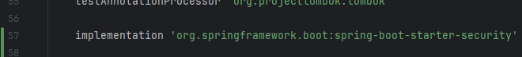

라이브러리 내부를 보면 스프링 부트와 security 버전이 다르다.

시큐리티가 원래 다른 프레임워크에서 발전을 한 것이기 때문이다.

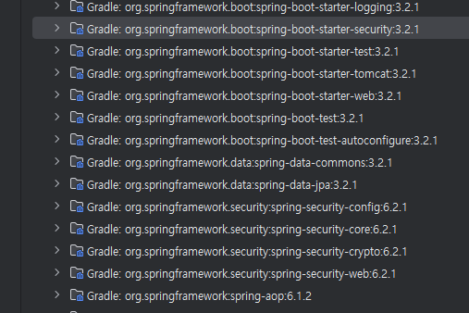

**스프링 시큐리티를 위한 Config 파일 추가**

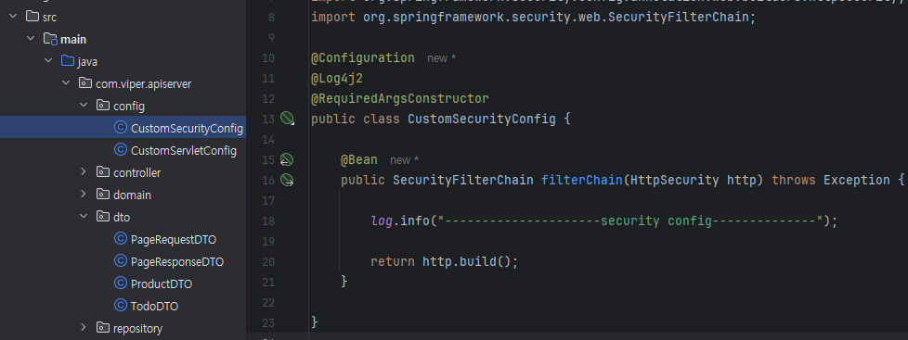

security 로그 설정 추가



실행 시 config 로그 찍히는 것 확인.

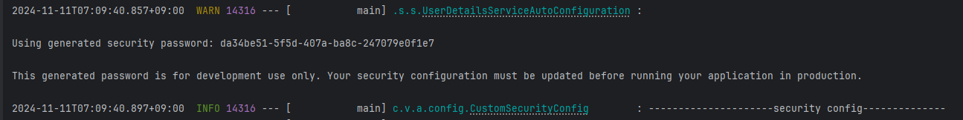

**CORS/CSRF 설정 추가.**

**CORS 설정**

일전에 web쪽에서 cors 설정 해둔거 지우고 시큐리티 쪽에서 cors 설정 해줘야한다.

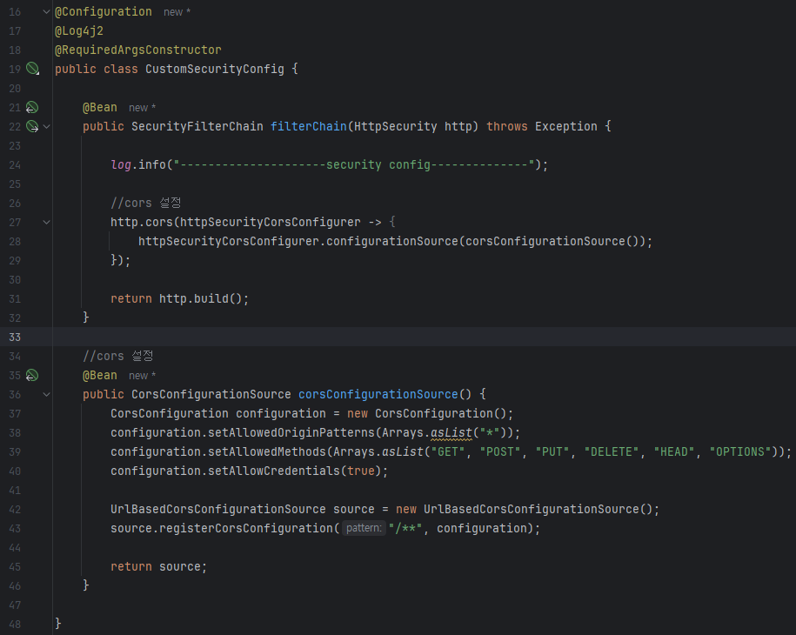

**CSRF 설정**-> 리퀘스트 위조 방지

**패스워드 암호화 설정** -> 보통 BCryptPasswordEncoder() 사용한다

**http.csrf(httpSecurityCsrfConfigurer -> httpSecurityCsrfConfigurer.disable());**

* 스프링 시큐리티에서 기본적으로 활성화된 CSRF 보호 기능을 끈다.

CSRF 보호가 필요한 경우가 많지만, API 서버나 RESTful 서버에서는 보통 비활성화해도 큰 문제가 없다고한다. 특히 프론트엔드와 백엔드가 분리된 애플리케이션에서는 프론트엔드에서 API를 호출할 때 주로 CORS 설정으로 보안을 관리하기 때문에 CSRF가 크게 필요하지 않은 경우도 많다고 함.

